**Як створити інтерактивний кросворд**

Завантажити архів програми ***EclipseCrossword_balne*** можна [тут](https://drive.google.com/file/d/1yqF4zuaTyg3xUsdj5Dahc7-MA-44WMac/view?usp=sharing).

Завантажити архів програми ***EclipseCrossword_rivneve*** можна [тут](https://drive.google.com/file/d/1iCwvtfY3OedLRyP0ExdSbrNwp-BZ-NsW/view?usp=sharing).

Відео за [посиланням:](https://youtu.be/cR5wBR3eJYI) https://youtu.be/cR5wBR3eJYI

[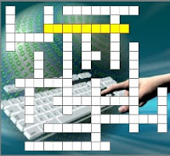](https://blogger.googleusercontent.com/img/b/R29vZ2xl/AVvXsEjIsGwZjfjt_wLpQE3c3nunkcMH_aZ8RJHw5uWqsf4PyODHLfEEtth1krBDi87BEsjVwA735TtbjAXOnptai7szuPlqehO7Wit6RSMW04eDzu4bPQx3mdI7CV6l4pBNAwC6rzXpI0VWYtQ/s1600/krosw.jpg)  Кросворди на уроці - класна річ. Тому спробую розповісти як їх найпростіше створити та використовувати в навчальному процесі.  
***Перший спосіб***- за допомогою сервісу в Інтернеті.  
***Другий спосіб***- скористатись програмою ***EclipseCrossword.***  
Встановлювати на комп'ютері не потрібно. Користуюсь флешкою.

1. Готуємо набір слів та коментарів для кросворду:  
а) Відкриваємо ***Блокнот***  
*б) вводимо слово та коментар у такому форматі*  
*генератор: механічне джерело струму*  
*фізика: наука про природу (Кожне словосполучення у новому рядку)*

[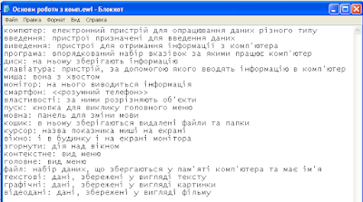](https://blogger.googleusercontent.com/img/b/R29vZ2xl/AVvXsEiKqdna-FHbFQ6Ycjn0AIjq-ItnzJrpMC1X9YTf_5azwNle87P_GmXqNVo6TNWTke359IU5SmXS3C1rKoE3UAvqeYA3kxk3LNEn2_GIzjk1bBCF9JYVujVJq_WVWKJpJJSNfN-ygw7EgfU/s1600/lern6.png)

в) зберігаємо файл у вигляді***ім'я файлу.txt****у кодуванні****ANSI***

2. Відкриваємо програму ***EclipseCrossword***

[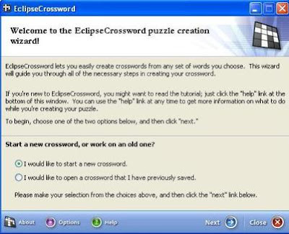](https://blogger.googleusercontent.com/img/b/R29vZ2xl/AVvXsEjOnzgNys55NOPB0JdaZGOvD7Nb5oJabUsHT9a62BtxCc17CC04Zf3Ej-zyApzrGUARadMl2X8qeqSIEX2tzhtiwlX-5ePm7OFm2oFJSXs93Psq7ubZcMHBFF3p0frMqiu04ajd_6nU7Vk/s1600/1.JPG)

3. Натискаємо Next

[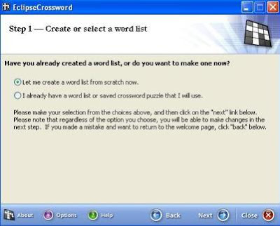](https://blogger.googleusercontent.com/img/b/R29vZ2xl/AVvXsEjP6dagTNPXZ7w1eoVTsvJcKl_2YYwv3_mYTOaY5J19pM5U9JgTS1wJXlDUDmL_gp_7DVqJhFHTL9SoujDvdX8XG8m_Lz_OKMCsvHVDXcWLYIrPBwvBs943ut_Fl4QYhm7GvVGdEG4-mNw/s1600/2.JPG)

4. Натискаємо Next

[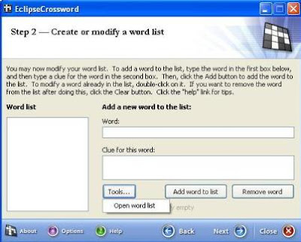](https://blogger.googleusercontent.com/img/b/R29vZ2xl/AVvXsEg_kCf6LqKlU0Cr1pEybgFuBX6cKGuNy5Bpqjfm9wtCOLJL3e75vVWbVENo25kudZQTwKo3-7fSx3wk9uBjKeVc5Ur_kwf9lzjlKCR-lgCch5yRnKHM6qZK9nDG8YnZvJhg8T388PJvIEE/s1600/3.JPG)

5. Натискаємо Tols...та вибираємо збережений файл-заготовку

6. Натискаємо Next

[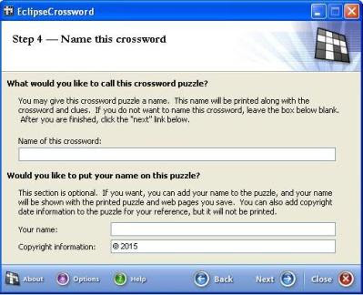](https://blogger.googleusercontent.com/img/b/R29vZ2xl/AVvXsEinSZBqk16gcbTiP5FRavobYXxkqDvYpYZJvqHxpc3VgYIFL-9cnVWhm-XJMsp_HAzq40sSKaU-OpFv5Gkmo45NI_ekagpwY_Cx6pmk0K04-EHrkVMMnc8t1diND5nS3UoAJRoYU6eXbPw/s1600/4.JPG)

7. Вводимо назву кросворду та авторство (Ввожу тему та предмет, клас)  
8. Натискаємо Next

[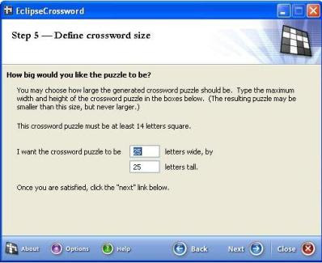](https://blogger.googleusercontent.com/img/b/R29vZ2xl/AVvXsEgA79zUtqTSDh_B26gM4EEVAYYhhUTMXlI55-PCWTqAoD7tDx2szDcy3K6asYTL57f0eKMjWz0QrbdzseakSjUWSnRRvY9KSBGN1X-n9zQFCD3LHnV3utPmGWe2_xK9CqAFDywirUYONgE/s1600/5.JPG)

9. Вводимо кількість клітинок по горизонталі та вертикалі, звертаючи увагу на мінімальну кількість літер(див. Мал.)

[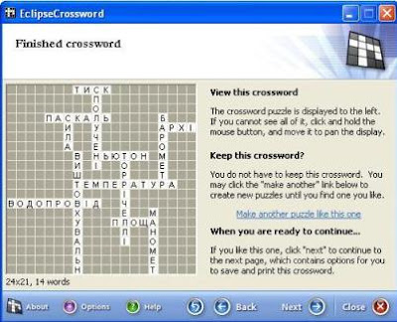](https://blogger.googleusercontent.com/img/b/R29vZ2xl/AVvXsEgFJ9az-YISB5VZP-3TtT6AWQpn9AQC7gKnGtitzdrtXqVcg7wd1dfBBuDOVuGJ2MAHs06LwbOvu30QZOnAYMpkZ3sri_We0wLrkMMAYfa85YWeKXtR90do-S12WE0axKe4v7P0Cqwu2vM/s1600/6.JPG)

10. Натискаємо Next отримуємо майже готовий кросворд  
11. Натискаємо Next і тепер можна вибрати способи виведення чи збереження:

[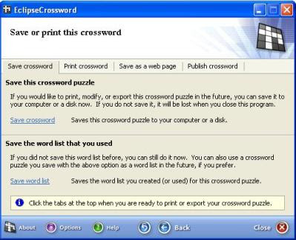](https://blogger.googleusercontent.com/img/b/R29vZ2xl/AVvXsEi-xl0WdpKBQWiQftFppLKiOD17OlYUME1YK_frwJ6Qk7gobj0L9hdL2jH8z3YN-J4hukXotTXhLBdD_zYuDB4Kqqvga7kHgGOW8geak9Q0ILjPJcUCLS3XJH4oIg1IiidVJrIYOljFntY/s1600/7.JPG)

а) зберегти файл кросворду ***save crossword***  
б) перейшовши на вкладку ***Print crossword*** віддрукувати  
в) перейшовши на вкладку ***Save as a page*** та вибравши ***Interactive with JavaScript***зберегти як файл ***html,*** що дає можливість розмістити в Інтернеті, або в мережній теці на комп'ютері - відкривши її по мережі можна одночасно використовувати на кількох комп'ютерах.  
ps. З додатковими налаштуваннями розібратись не складно  
**Позитив** - Інтерфейс кросворду на українській мові.  
Негативна сторона програми - англомовний інтерфейс.

pS._2023:

***Інтерфейс програми замінено*** через літерацію, оскільки немає можливості переклад внести до exe файлу програми.

  У програмі додана можливість ***бального, або рівневого оцінювання***(в залежності від типу).

  На платформі дистанційного навчання зображення та оцінка зберігаються у власних робота учнів.

   Також залишився доступ до тематичних кросвордів не зареєстрованих користувачів.

   Приклад тематичних кросвордів на [***Порталі дистанційного навчання  https://nlschool.pp.ua/***](https://nlschool.pp.ua/)  
    Завантажити архів програми ***EclipseCrossword_balne*** можна [тут](https://drive.google.com/file/d/1yqF4zuaTyg3xUsdj5Dahc7-MA-44WMac/view?usp=sharing).

Завантажити архів програми ***EclipseCrossword_rivneve*** можна [тут](https://drive.google.com/file/d/1iCwvtfY3OedLRyP0ExdSbrNwp-BZ-NsW/view?usp=sharing).

Відео за [посиланням:](https://youtu.be/cR5wBR3eJYI) https://youtu.be/cR5wBR3eJYI